辛白鼻渊 生成日期:2021-06-30 批号:20210630B-QS 4001 4002

|  |  |
| --- | --- |
| 工厂: 哈尔滨制药六厂 | 辛白鼻渊 |
| 生产线: PL-353-B | (辛白鼻渊工艺基本批记录 ) |

添加到这个批记录的文件:

|  |  |  |  |
| --- | --- | --- | --- |
| 编号 | 标题 | 日期 | 签名 |
| 1 | 产品名+工艺段名称（一个设备可以做多个工艺段）+工艺规程文件 |  |  |
| 2 | 产品名+工艺段名称+配料记录 |  |  |
| 3 | 产品名+工艺段名称+工艺过程数据 |  |  |
| 4 | 产品名+工艺段名称+偏差 |  |  |
| 5 | 产品名+工艺段名称+产率 |  |  |
| 6 |  |  |  |
| 7 |  |  |  |

在这个批记录里引入的临时或长期的变更:

|  |  |  |
| --- | --- | --- |
| 页数 /步骤 | ~~变更申请号~~ | 备 注 |
| 1 |  | 罗列偏差标题 |
| 2 |  |  |
| 3 |  |  |
| 4 |  |  |
| 5 |  |  |
| 6 |  |  |
| 7 |  |  |

## 这是完整的、正确的 MBR 的复印件 。

## 日期.................... 签名 : .......................

|  |  |  |
| --- | --- | --- |
| 产品名称 | 日期 | 批号 |
| 辛白鼻渊 | 2021-6-30 | 20210630B-QS 4001 4002 |

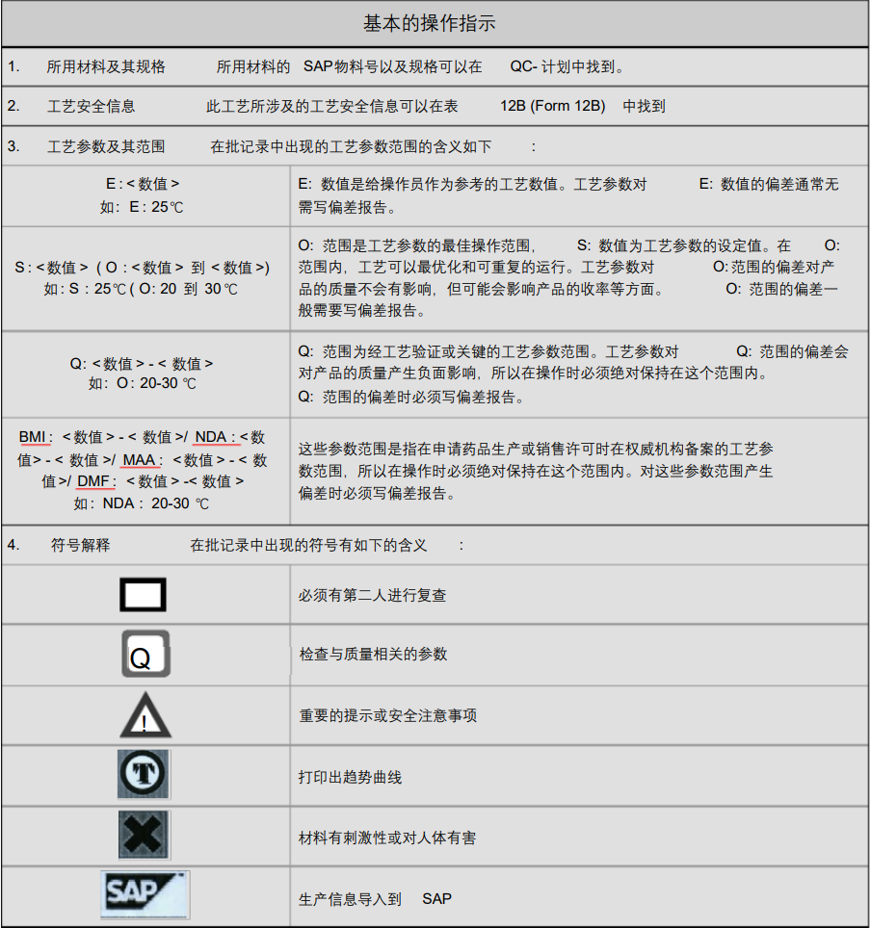

## 日期.................... 签名 : .......................

|  |  |  |
| --- | --- | --- |
| 产品名称 | 日期 | 批号 |
| 辛白鼻渊 | 2021-6-30 | 20210630B-QS 4001 4002 |

配料:在设备运行之前确认， 是一个准备工作

|  |  |  |  |
| --- | --- | --- | --- |
| 原料名称 | 配置比例 | 实际用量(kg) | 原料批号 |
| PVP-130 | 5% | 10 | 2021A001 |
| 纯化水 | 3% | 6 | 2021B021 |
| 滑石粉 | 20% | 40 | 2020F552 |
| 乙醇 | 30% | 60 | 2001901143 |
|  |  |  |  |

## 日期.................... 签名 : ......................

## 一个批次同样单元可能会有多个， 某个批次号的子批次号可能会重复

|  |  |  |
| --- | --- | --- |
| 产品名称 | 日期 | 批号 |
| 辛白鼻渊 | 2021-6-30 | 20210630B-QS 4001 4002 |
| 工厂 | 单元 | 程序 |
| XXX制药厂 | LBL-1型流化床制粒包衣机 | 工艺段 |

（固定）（比如清场状态确认）准备工作确认，是否/输入值（温度等）， 时间，操作人QC

单元: LBL- 1 型流化床制粒包衣机（重庆科旭）

|  |  |  |  |  |  |  |
| --- | --- | --- | --- | --- | --- | --- |
| 时间 | 进风温度 | 物料温度 | 出风温度 | 喷液转速 | 喷枪压力 | 风机频率 |
| 19:35 | 81.3℃ | 51.2℃ | 46.3℃ | 0.0rpm | 0.20MPa | 21.0Hz |
| 20:05 | 88.3℃ | 55.1℃ | 46.5℃ | 5.0rpm | 0.20MPa | 24.0Hz |
| 20:35 | 89.5℃ | 56.1℃ | 48.4℃ | 7.0rpm | 0.20MPa | 35.0Hz |
| 21:05 | 88.8℃ | 54.3℃ | 48.9℃ | 6.0rpm | 0.20MPa | 38.0Hz |
| 21:35 | 87.7℃ | 54.5℃ | 47.1℃ | 6.0rpm | 0.20MPa | 43.0Hz |
| 22:05 | 86.3℃ | 54.2℃ | 47.2℃ | 6.0rpm | 0.20MPa | 45.0Hz |
| 22:35 | 89.7℃ | 56.1℃ | 47.9℃ | 6.0rpm | 0.20MPa | 45.0Hz |
| 23:05 | 87.7℃ | 56.3℃ | 48.7℃ | 6.0rpm | 0.20MPa | 45.0Hz |
| 23:35 | 89.5℃ | 56.9℃ | 46.4℃ | 6.0rpm | 0.20MPa | 45.0Hz |
| 0:05 | 90.0℃ | 54.8℃ | 48.0℃ | 7.0rpm | 0.20MPa | 45.0Hz |

日期.................... 签名 : ........所有操作人..............

|  |  |  |
| --- | --- | --- |
| 产品名称 | 日期 | 批号 |
| 辛白鼻渊 | 2021-6-30 | 20210630B-QS 4001 4002 |

|  |  |  |  |  |
| --- | --- | --- | --- | --- |
| 偏差, 备注和建议 | | | | |
| 编号 | 标题 | 内容 | 日期 | 签名 |
| 1 | 物料温度偏高 | 干燥结束阶段出现物料温度较低的情况,原因******建议**** | 2021-06-30 | 张飞 |
| 2 | 化水添加量偏大 | 制粒过程纯化水添加量偏大, 原因******* | 2021-06-30 | 马超 |
|  |  |  |  |  |
|  |  |  |  |  |
|  |  |  |  |  |
|  |  |  |  |  |

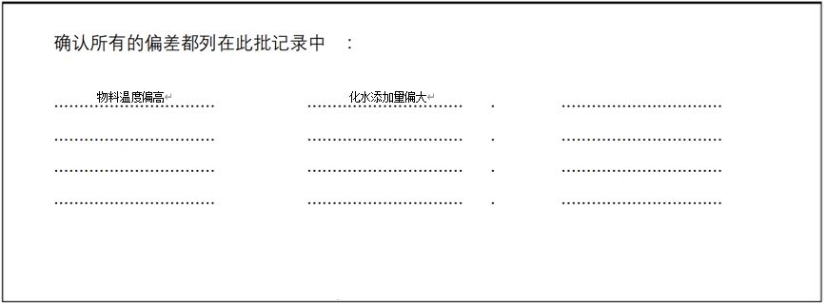

日期.................... 签名 : ..........QC............

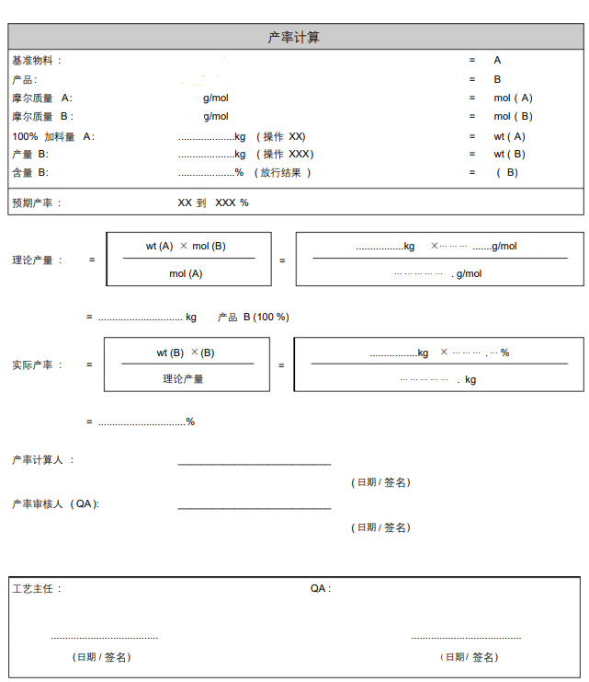

生成批记录之前签字 产率计算人不需要重新登录， 第一个QA拿掉

质量记录， 针对工艺段上传文件

|  |  |  |
| --- | --- | --- |
| 产品名称 | 日期 | 批号 |
| 辛白鼻渊 | 2021-6-30 | 20210630B-QS 4001 4002 |



## 日期.................... 签名 : .......................

|  |  |  |
| --- | --- | --- |
| 产品名称 | 日期 | 批号 |
| 辛白鼻渊 | 2021-6-30 | 20210630B-QS 4001 4002 |

配料:

|  |  |  |  |
| --- | --- | --- | --- |
| 原料名称 | 配置比例 | 实际用量(kg) | 原料批号 |
| PVP-130 | 5% | 10 | 2021A001 |
| 纯化水 | 3% | 6 | 2021B021 |
| 滑石粉 | 20% | 40 | 2020F552 |
| 乙醇 | 30% | 60 | 2001901143 |
|  |  |  |  |

## 日期.................... 签名 : ......................

|  |  |  |
| --- | --- | --- |
| 产品名称 | 日期 | 批号 |
| 辛白鼻渊 | 2021-6-30 | 20210630B-QS 4001 4002 |
| 工厂 | 单元 | 程序 |
| XXX制药厂 | PQL-1湿法混合制粒机 | 工艺包1号 |

单元: PQL-1湿法混合制粒机（重庆科旭）

|  |  |  |  |  |  |  |
| --- | --- | --- | --- | --- | --- | --- |
| 时间 | 进风温度 | 物料温度 | 出风温度 | 喷液转速 | 喷枪压力 | 风机频率 |
| 19:35 | 81.3℃ | 51.2℃ | 46.3℃ | 0.0rpm | 0.20MPa | 21.0Hz |
| 20:05 | 88.3℃ | 55.1℃ | 46.5℃ | 5.0rpm | 0.20MPa | 24.0Hz |
| 20:35 | 89.5℃ | 56.1℃ | 48.4℃ | 7.0rpm | 0.20MPa | 35.0Hz |
| 21:05 | 88.8℃ | 54.3℃ | 48.9℃ | 6.0rpm | 0.20MPa | 38.0Hz |
| 21:35 | 87.7℃ | 54.5℃ | 47.1℃ | 6.0rpm | 0.20MPa | 43.0Hz |
| 22:05 | 86.3℃ | 54.2℃ | 47.2℃ | 6.0rpm | 0.20MPa | 45.0Hz |
| 22:35 | 89.7℃ | 56.1℃ | 47.9℃ | 6.0rpm | 0.20MPa | 45.0Hz |
| 23:05 | 87.7℃ | 56.3℃ | 48.7℃ | 6.0rpm | 0.20MPa | 45.0Hz |
| 23:35 | 89.5℃ | 56.9℃ | 46.4℃ | 6.0rpm | 0.20MPa | 45.0Hz |
| 0:05 | 90.0℃ | 54.8℃ | 48.0℃ | 7.0rpm | 0.20MPa | 45.0Hz |

日期.................... 签名 : ......................

|  |  |  |
| --- | --- | --- |
| 产品名称 | 日期 | 批号 |
| 辛白鼻渊 | 2021-6-30 | 20210630B-QS 4001 4002 |

|  |  |  |  |  |
| --- | --- | --- | --- | --- |
| 偏差, 备注和建议 | | | | |
| 编号 | 标题 | 内容 | 日期 | 签名 |
| 1 | 物料温度偏高 | 干燥结束阶段出现物料温度较低的情况,原因******建议**** | 2021-06-30 | 张飞 |
| 2 | 化水添加量偏大 | 制粒过程纯化水添加量偏大, 原因******* | 2021-06-30 | 马超 |
|  |  |  |  |  |
|  |  |  |  |  |
|  |  |  |  |  |
|  |  |  |  |  |



日期.................... 签名 : ......................

